MAYO 2021
NOTA DE PRENSA

LA INSTALACIÓN ELÉCTRICA SOSTENIBLE

LA CONEXIÓN RÁPIDA, FÁCIL Y SEGURA PARA EDIFICIOS EFICIENTES

Wieland Electric ha colaborado en proyectos significativos de edificación a nivel mundial para conseguir las más altas calificaciones en las certificaciones de sostenibilidad de edificios. Un ejemplo de ello, es la utilización del conexionado rápido Wieland para el control de la iluminación y persianas, posibilitando que la instalación eléctrica sea 100% reutilizable y reciclable.

El sistema de conexión rápida de Wieland está basado en el concepto “plug&play” donde todos los componentes están montados y comprobados en fábrica 100%. Todas las conexiones disponen de codificación mecánica y por colores, evitando errores de instalación. Todas estas características hacen que la instalación eléctrica del edificio sea más:

- Innovadora (utilización del concepto de cableado estructurado para potencia)
- Rápida de instalar (ahorro de hasta un 70% del tiempo de instalación)
- Segura (tanto para el instalador como para el usuario final, ya que nunca hay partes activas accesibles)
- Flexible (ante futuras ampliaciones y modificaciones de la instalación)
- Fácil (un click y todo conectado)
- Fiable (sistema de conexionado sin posibilidad de error, que acelera la instalación inicial y dinamiza el mantenimiento)

Además, las ventajas de las soluciones de conexionado rápido Wieland para iluminación o entornos de puestos de trabajo, permiten que sea el sistema de instalación eléctrica más sostenible del mercado, ya que:

- Incrementa el ciclo de vida de la instalación
- Todos los elementos de la instalación eléctrica son 100% reciclables y reutilizables
- Aumenta la calidad técnica y funcional de la instalación (al ser montada y comprobada en fábrica, dispone de calidad certificada ISO9001)
- Mejora la calificación en certificaciones de sostenibilidad del edificio: Leed, Well, Breeam.

El sistema de conexión rápida de Wieland se adapta a diferentes entornos: instalación eléctrica en oficinas, edificios comerciales, retail, construcción prefabricada, puntos de recarga de vehículos eléctricos, iluminación exterior, hoteles, hospitales, aeropuertos, estaciones, etc.

Wieland Electric está activamente comprometida con la sostenibilidad y el respeto por el medio ambiente, tanto en sus productos como en los procesos de fabricación, cumpliendo con las más estrictas normativas europeas, disponiendo de las certificaciones ISO9001 y ISO14001, auditadas por IQNET, DQS y EMAS.

IMÁGENES

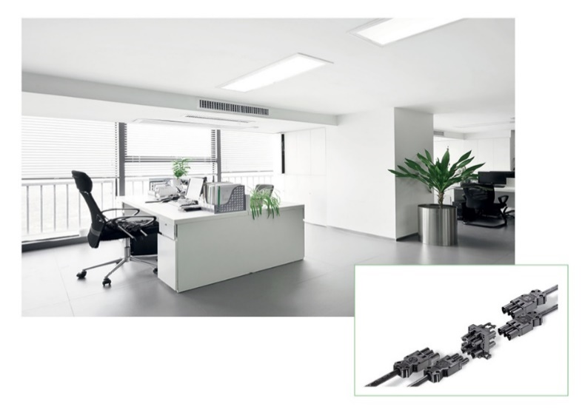

ACERCA DE WIELAND ELECTRIC

En Wieland Electric diseñamos y fabricamos conexiones eléctricas, tanto para la instalación de edificios, como para la automatización industrial, desde 1910. Nuestra sede central está ubicada en Bamberg, Alemania, y estamos presentes en más de 70 países en todo el mundo.

En el área de la Instalación de Edificios, somos el fabricante líder de sistemas eléctricos de instalación enchufable desde hace más de 40 años. Nuestro sistema de conexionado rápido, se ha posicionado como la referencia en la mejora de las instalaciones, en relación a la innovación, seguridad, rapidez y ahorro en el coste de la instalación.

Para el campo de la Automatización y Seguridad industrial, proporcionamos soluciones de conexión para fabricantes de maquinaria, producción industrial y energías renovables.

Disponemos de un catálogo con más de 25.000 referencias, que incluyen: bornes de carril DIN, conexiones para circuito impreso, conectores industriales multipolares, componentes electrónicos + IIOT, electrónica industrial, componentes para seguridad industrial, sistemas de conexión rápida para la edificación, sistemas de conexión estancos, cajas de distribución personalizables y sistema de cable plano flexible.

CONTACTO PARA PRENSA
WIELAND ELECTRIC SL
Laia Oltra / Marketing Comunicación
Teléfono: +34 93 2523820
E-Mail: laia.oltra@wieland-electric.com
Internet: www.wieland-electric.es

